Отчет по лабораторной работе №9

Бакулин Алексей Игоревич

Задание 1

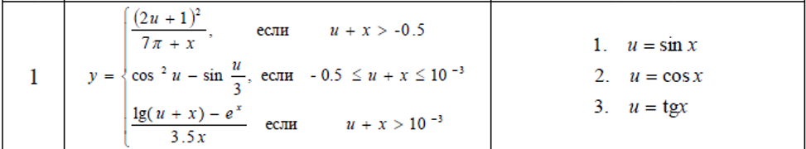

Скриншот выполнения №1

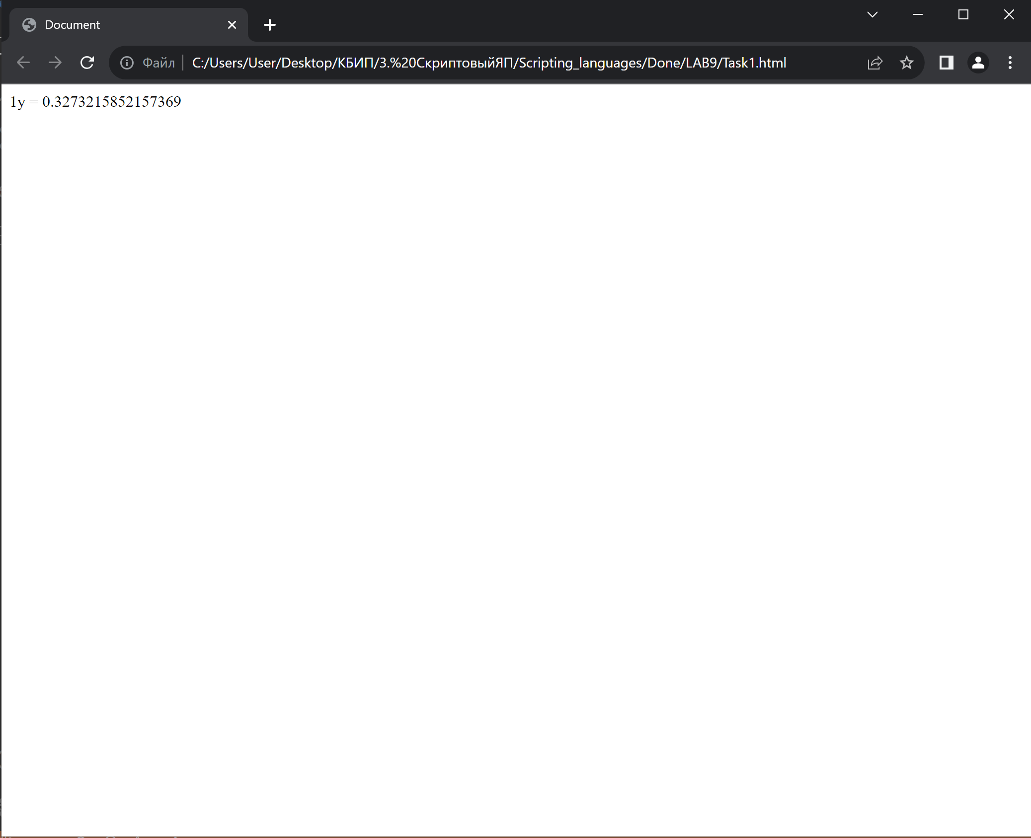

Код выполнения

<html lang="en">

<head>

    <meta charset="UTF-8">

    <meta http-equiv="X-UA-Compatible" content="IE=edge">

    <meta name="viewport" content="width=device-width, initial-scale=1.0">

    <title>Document</title>

</head>

<body>

    <script>

        function sum(x, u) {

            let y;

            if (u + x > -0.5) {

                y = (Math.pow((2 \* u + 1), 2)) / ((7 \* Math.PI) + x);

                document.write(1);

            } else if (-0.5 <= u + x && u + x <= Math.pow(10, -3)) {

                y = Math.pow(Math.cos(u), 2) - Math.sin(u / 3);

                document.write(2);

            } else if (u + x > Math.pow(10, -3)) {

                y = (Math.log(u + x) - Math.pow(Math.E, x)) / (3.5 \* x);

                document.write(3);

            }

            return y;

        }

        let vib = prompt("Выберите\n1. u = sinx, 2. u = cosx, 3. u = tgx");

        let x = prompt("Введите x ");

        let u;

        if (vib == 1) {

            u = Math.sin(x);

        } else if (vib == 2) {

            u = Math.cos(x);

        } else if (vib == 3) {

            u = Math.tan(x);

        } else {

            alert("-" + vib);

        }

        document.write("y = " + sum(x, u));

    </script>

</body>

</html>